Dopo due anni dall’insediamento di Alemanno ancora non si vota il bilancio, con estreme conseguenze per i Municipi. Se non si vota il bilancio non si possono programmare gli interventi ed avere una visione d’insieme degli stessi; in più la normale amministrazione, come nel caso della messa in sicurezza e la riparazione delle strade, è deficitaria perché relegata a piccoli interventi che non risolvono il problema.
Con la Giunta Alemanno il ribasso d’asta è diventato libero. Trascurando i criteri che prendono in considerazione la qualità degli interventi e i materiali usati, Il Comune costringe di fatto i Municipi ad affidare gli appalti a chi propone prezzi più bassi, con ripercussioni sulla qualità degli interventi stessi.
Le amministrazioni di centrodestra spendono male e a farne le spese sono i cittadini che percorrono le strade insicure e piene di buche, come nel caso di molti interventi realizzati nel XX Municipio, in particolare a Cesano in Via di Baccanello, dove si nota benissimo che è stato applicato un tappetino di asfalto senza intervenire per nulla sulla strada dissestata.
Risultato: dopo due giorni il tappetino è saltato, ed è uscita fuori la vecchia strada peggiorata dall’ennesimo dislivello del nuovo asfalto.
Questo è l’esempio di chi non ha capito cosa vuol dire governare una Città come Roma e un Municipio grande come il XX. Non votiamo il bilancio, non asfaltiamo le strade, e se lo facciamo lo facciamo male, per mancanza di fondi e per misure non adeguate, ma chi governa questo Municipio ancora non ha detto nulla al proprio Sindaco, che costringe le amministrazioni municipali e mettere pezze invece di risolvere i problemi.
Hanno parlato del buco del bilancio del Comune di Roma, ma per adesso le uniche buche che vediamo sono quelle delle strade dei nostri quartieri.
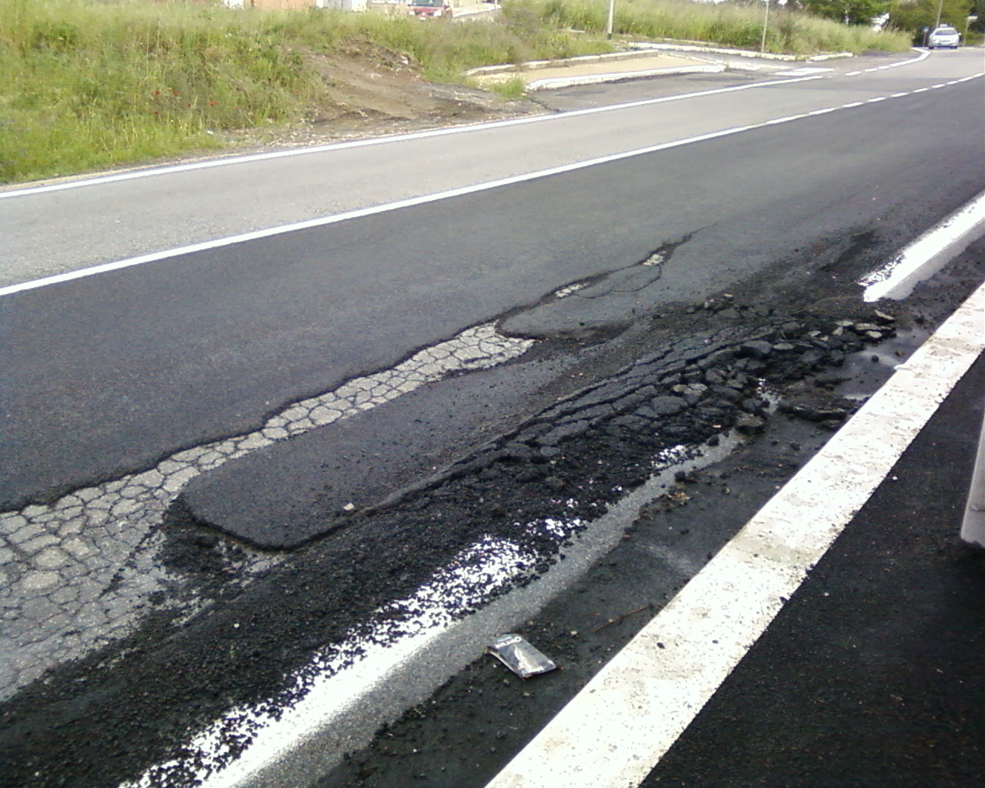
Cons. Daniele Torquati –Gruppo Partito Democratico–
Vice-Presidente comm. Lavori Pubblici
Vice-Presidente comm. Scuola
Membro comm. Urbanistica
e-mail danieletorquati@virgilio.it
tel. 3937951544 fax 0669620424

